Первенство г. Челябинска по спортивному туризму на лыжных дистанциях

29 января 2023 г. | Лесопарковая зона, г. Челябинск

«УТВЕРЖДАЮ»:
Главный судья
________________
(С.В. Герасимов, СС1К, г. Челябинск)
«____» __________ 2023 г.

ПРЕДВАРИТЕЛЬНЫЕ УСЛОВИЯ ДИСТАНЦИИ ЛЫЖНАЯ – КОРОТКАЯ (спринт) 3 КЛАСС
(код ВРВС 0840113811Я)

Общая характеристика дистанции
Дата проведения: 29.01.2023 г.  Время старта: 10-00 | Длина дистанции: 800 м  Количество технических этапов: 7
Маркировка: сплошной лентой | Система оценки: штрафная

ПЕРЕЧЕНЬ ЭТАПОВ, ПАРАМЕТРЫ, ОБОРУДОВАНИЕ
И УСЛОВИЕ ПРОХОЖДЕНИЯ
СТАРТ
Расстояние до этапа 1: 250 м.

Этап 1. Переправа методом "вертикальный маятник". КВ – 1 мин
Параметры этапа:
Длина опасной зоны | Высота крепления перил
3 м | 6 м
Оборудование этапа:
Судейские перила
ИС – БЗ. КЛ. ЗХЛ
ЦС – БЗ. КЛ.
Действия: Движение по п.7.15, 7.15.2(а) (крепление жумаром).
Обратное движение: По нитке этапа.

Расстояние до этапа 2: 110 м.
Этап 2. Переправа по параллельным перилам с наведением верхних перил.
КВ – 8 мин
Действия участника:
1) Закрепляет верхние перила этапа на ТО2.
2) Переходит по нитке этапа на ИС.
3) Проходит этап по условиям.

Параметры этапа:
Длина этапа | Расстояние от ИС до ОЗ | Расстояние от ЦС до ОЗ
17 м | 1 м | 1 м
Оборудование этапа:
Нижние судейские перила
ИС – БЗ. КЛ. ТО 1 – карабин, бревно, ЗХЛ
ЦС – БЗ. КЛ. ТО 2 - бревно

Действия: Организация перила п. 7.6. Движение п.7.8. Снятие перил п. 7.6.15.

Обратное движение: По перилам по п.7.8. При отсутствии перил, по нитке этапа.
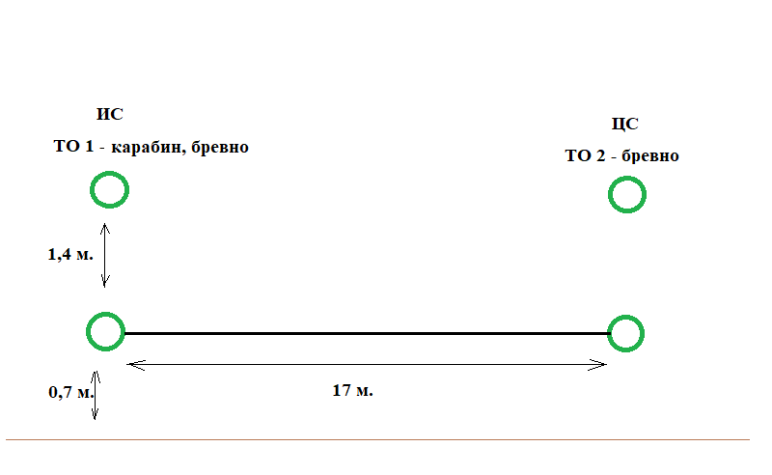
Расстояние до этапа 3: 50 м.

Этап 3. Навесная переправа. КВ – 3 мин
Параметры этапа:
Длина этапа | Расстояние от ЦС до ОЗ
15 м. | 1 м
Оборудование этапа:
Судейские перила
ИС – БЗ. КЛ. ЗХЛ
ЦС – БЗ. КЛ.
Действия: Движение по п.7.9.
Обратное движение: По перилам по п.7.9.
Расстояние до этапа 4: 200 м.

Этап 4. Переправа по бревну КВ – 3 мин

Параметры этапа:
Длина этапа | Длина бревна
10 м | 9 м
Оборудование этапа:
Судейские перила
ИС– БЗ. КЛ.
ЦС – ОЗ. КЛ. ТО - карабин
Действия: Движение по п. 7.8. Восстановление перил по п. 7.6.12
Обратное движение: По перилам по п.7.8

Расстояние до Блока этапов 5-6: 10 м.
Движение до следующего этапа без лыж!
Блок этапов 5-6:– Подъем по наклонной навесной переправе – Спуск по перилам
КВ – 10 мин
Этап 5. Подъем по наклонной навесной переправе.
Параметры этапа:
Длина этапа | Крутизна | Расстояние от ИС до ОЗ
19 м | 30⁰ | 2 м
Оборудование этапа:
Судейские перила.
ИС – БЗ.
ЦС – ОЗ. ТО - 2 карабина
Действия: Движение по п.7.9. п 7.9.4 (а). Восстановление перил по п. 7.6.12
Обратное движение: По перилам этапа по пункту 7.9, 7.9.4 (а).

Этап 6. Спуск по перилам.
Параметры этапа:
Длина этапа | Крутизна
5 м | 90⁰
Оборудование этапа:
Судейские перила.
ИС – ОЗ. ТО - 2 карабина.
ЦС – БЗ.
Действия: Организация перила п. 7.6. Движение п.7.10. Снятие перил п. 7.6.15.
Обратное движение: По перилам этапа по п.7.10. (Подьем).

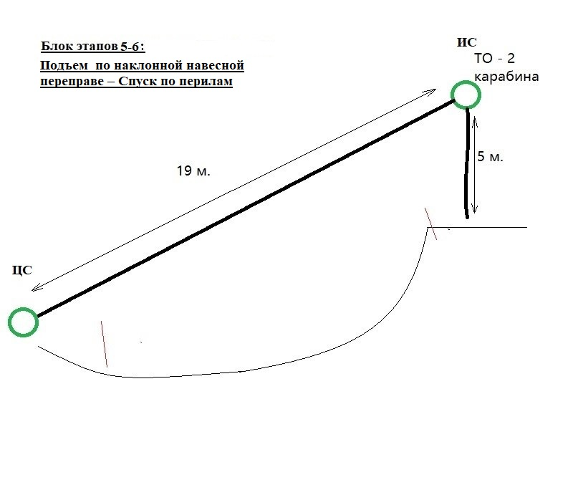

Расстояние до этапа 7: 90 м.

Этап 7. Движение по тонкому льду на лыжах. КВ – 3 мин
Параметры этапа:
Длина этапа | Расстояние от ИС до ОЗ | Расстояние от ЦС до ОЗ
15 м | 1 м | 1 м
Оборудование этапа:
Судейские перила
ИС – БЗ. КЛ.
ЦС – БЗ. КЛ.
Действия: Движение по п.7.8.
Обратное движение: По перилам по п.7.8

Расстояние до финиша: 90 м.

ФИНИШ

